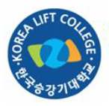
KOREA LIFT COLLEGE
自我介绍书

※ 请用韩、中文填写（若用中文填写，同时提交韩文译文）
姓 名：
Date（日期) Signature（申请人签字）

